10.8.2022

TZ – I muži milují vlasovou péči

Péče o vlasy není jen doména žen. I jejich mužské polovičky se o sebe rády starají, chtějí vypadat dobře a mít hezké vlasy. A i když péče o krátké vlasy je výrazně jednodušší, rozhodně není radno ji podcenit.
Pro pány máme několik tipů k péči o jejich vlasy, které připravili odborníci ze salónu Klier.

- Základem je výběr kvalitních přípravků. Dobrý šampon je nutnost, kondicionér je vhodný obzvlášť, pokud máte delší vlasy. Muži jistě ocení i multifunkční a rychlou variantu šampon a sprchový gel 2v1, např. osvěžující 3D Men Hair & Body Šampon od Schwarzkopf.

- Pro pánský účes je důležitý styling. Ideální variantou je matující pasta, která dodá potřebný tvar a jako bonus není nutné vlasy druhý den umývat, tak jako po použití gelu. Jednoduše vlasy přetvarujete a je to. Náš tip je 3D Men krém pro zvýraznění struktury nebo novinka – vosk pro okamžité zhuštění oslabených vlasů Kérastase Genesis Homme Cire d'Épaisseur.

- Trápí-li vás padání vlasů, vsaďte na speciální kosmetiku určenou pro tento problém. Vyživí vlasovou pokožku, posiluje folikuly a podpoří růst nových vlasů. Vyzkoušejte třeba novinku od Kérastase – řadu Genesis Homme.

- Pro uvolnění je ideální masáž vlasové pokožky, která nejen zrelaxuje vaši mysl, ale zároveň prokrvuje pokožku hlavy a pomáhá tak předcházet padání vlasů. Navíc velmi často pomáhá i proti bolestem hlavy. V salonech Klier si můžete masáž pokožky hlavy dopřát za příjemnou cenu.

- Šampon, balzám i další vlasové produkty vždy důkladně opláchněte. Zbytky přípravků mohou vaše vlasy zatížit a ty pak mohou působit zplihle a neupraveně.

- Pro mytí a péči o vlasy nikdy nepoužívejte horkou, ale vždy vlažnou vodu. Máte-li odvahu, opláchněte vlasy na závěr studenou vodou. Odměnou vám bude zářivý lesk.

Toužíte po profesionální péči o vaše vlasy? Navštivte odborníky ze salónů Klier. Vsází na flexibilitu a k dispozici jsou zde pro vás 7 dní v týdnu. Vše bez objednávání se! Přijďte si pro moderní kadeřnické služby, profesionální produkty a příjemné ceny. Více informací a vaše nejbližší kadeřnictví najdete na www.klier.cz.

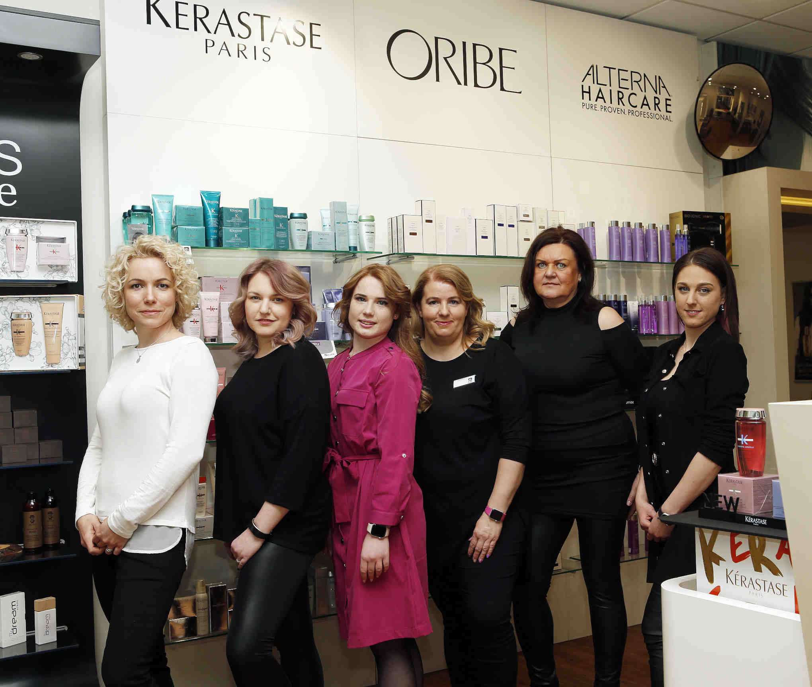
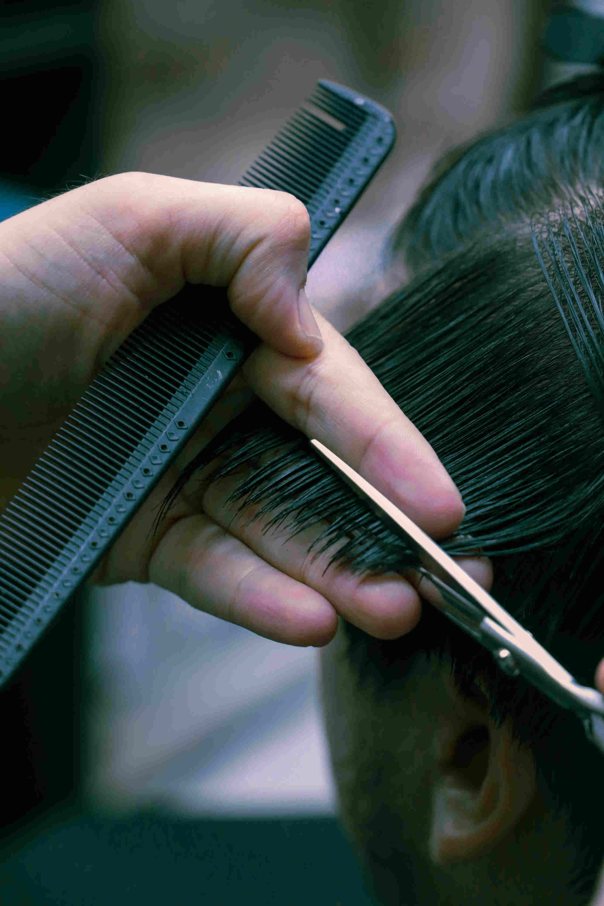
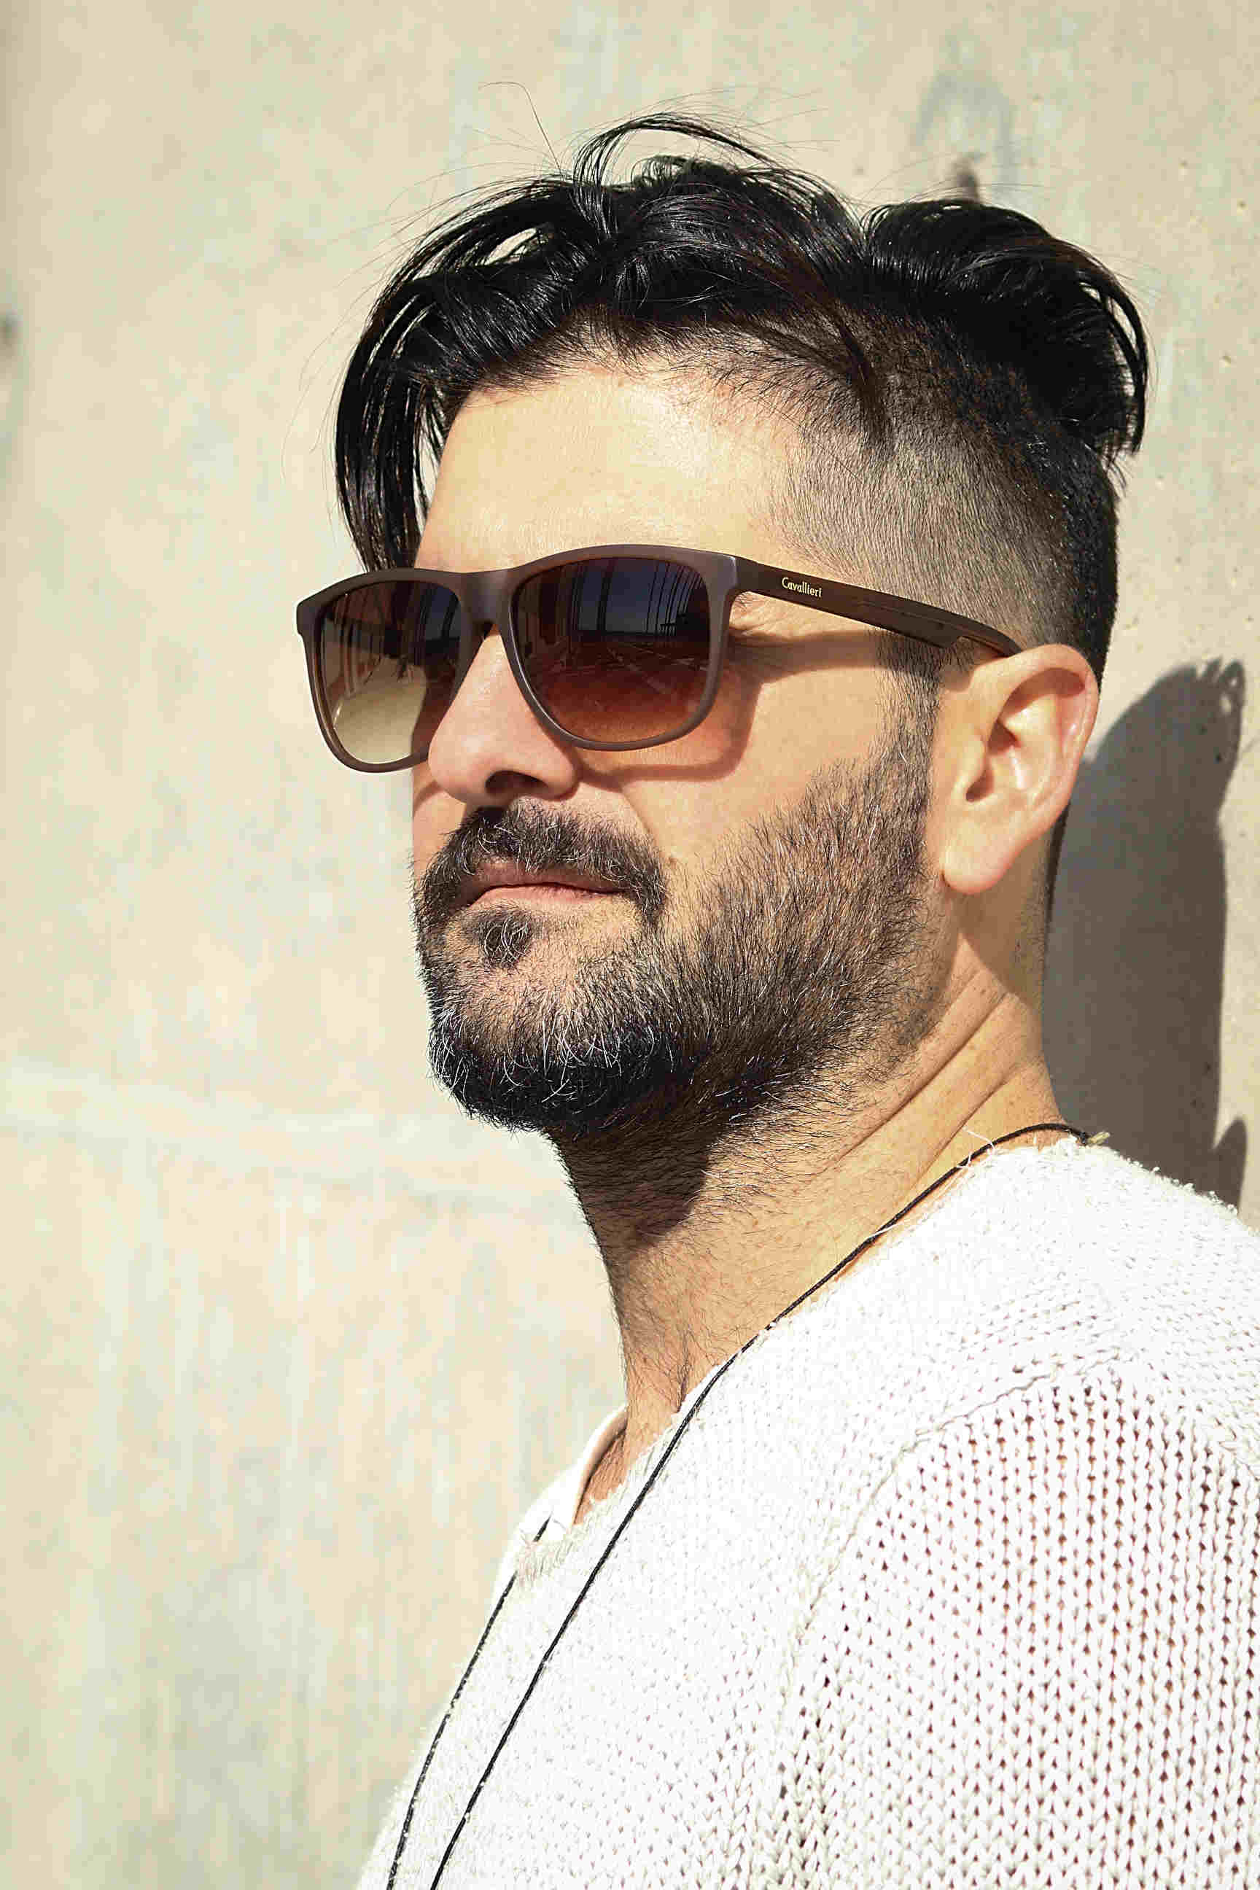

Kontakty:

Kadeřnictví KLIER Mediální servis:
www.klier.cz cammino…
www.instagram.com/kadernictvi_klier_cz Dagmar Kutilová
www.facebook.com/klierkadernictvicr e-mail: kutilova@cammino.cz
tel.: +420 606 687 506
www.cammino.cz

